ESC键、Win键：可由 Metro 退回传统界面的快捷键

Win+X：左下角会激活一个缩略图标，点击即可进入 Metro界面。 如果在这个地方右击鼠
标，还会激活另一个隐藏菜单——一个酷似旧版“开始菜单”的小菜单。此外 Win+X
也能达到同样的目的

Ctrl+L：一键锁屏，点击右上角头像→“锁定”（Metro 界面下） ，但一个更简单的方法是
直接按下——Ctrl+L。注：该快捷键可以在传统界面下生效

Win+Q：搜索“应用”

Win+W：搜索“系统设置”

Win+F：搜索“文件”

Win+空格：输入法切换

Win+TAB：任务切换

Win+1：IE启动

Alt+F4：可弹出关机菜单

Win+I：打开“设置”，选择电源按钮关机、睡眠等

Win+C：Windows8中引入了 Charms 边栏，可将鼠标移到右下角即可在右侧弹出，也可以
按快捷键Win+C弹出，会显示日期时间以及搜索、共享、设置和搜索等菜单

Win + D：启动桌面

Win + E：启动资源管理器

Win + P：将您的显示器切换到第二显示器或投影仪

Win + R：打开运行框

Win + U：打开轻松访问中心

Win + Z：当打开一个全屏 Metro 应用程序时，显示右击上下文菜单

Win + ：放大

Win —：缩小

画图板：三种方法
1. 打开运行命令输入：mspaint；
2. 直接搜索mspaint，找到这个应用程序，鼠标右键发送创建快捷方式到电脑
桌面；
3. 右键，新建一个图片文件，然后鼠标右键，编辑，就会打开微软画图板了。

F1 显示帮助

F2 重命名选定项目

F3 搜索文件或文件夹

F4 在文件资源管理器中显示地址栏列表

F5 刷新活动窗口

F6 在窗口中或桌面上循环切换屏幕元素

F10 激活活动应用中的菜单栏

Alt+F4 关闭活动项目或者退出活动应用
Alt+Esc 以项目打开的顺序循环切换项目
Alt+带下划线的字母 执行该字母对应的命令
Alt+Enter 显示选定项目的属性
Alt+空格键 为活动窗口打开快捷方式菜单
Alt+向左键 后退
Alt+向右键 前进
Alt+Page Up 向上移动一个屏幕
Alt+Page Down 向下移动一个屏幕
Alt+Tab 在打开的应用之间切换(桌面应用除外)
Ctrl+F4 关闭活动文档(在允许同时打开多个文档的应用中)
Ctrl+A 选择文档或窗口中的所有项目
Ctrl+C(或 Ctrl+Insert) 复制选定的项目
Ctrl+D(或 Delete) 删除所选项目并将其移动到“回收站”
Ctrl+R(或 F5) 刷新活动窗口
Ctrl+V(或 Shift+Insert) 粘贴选定的项目
Ctrl+X 剪切选定的项目
Ctrl+Y 重做操作
Ctrl+Z 撤消操作
Ctrl+加号 (+) 或 Ctrl+减号 (-) 放大或缩小大量的项目，例如被固定到“开始”屏幕的应用
Ctrl+鼠标滚轮 更改桌面图标的大小，或者放大或缩小大量的项目，例如被固定到“开始”屏幕的应用
Ctrl+向右键 将光标移动到下一个字词的起始处
Ctrl+向左键 将光标移动到上一个字词的起始处
Ctrl+向下键 将光标移动到下一个段落的起始处
Ctrl+向上键 将光标移动到上一个段落的起始处
Ctrl+Alt+Tab 使用箭头键在所有打开的应用之间切换
Ctrl+箭头键(用来移动到某个项目)+空格键 在窗口中或桌面上选择多个项目
Ctrl+Shift 加某个箭头键 选择一块文本
Ctrl+Esc 打开“开始”屏幕
Ctrl+Shift+Esc 打开任务管理器
Ctrl+Shift 在系统提供了多个键盘布局时切换键盘布局
Ctrl+空格键 启用或关闭中文输入法编辑器 (IME)
Shift+F10 显示选定项目的快捷菜单
Shift 加任意箭头键 在窗口中或桌面上选择多个项目，或者在文档中选择文本
Shift+Delete 不先将所选项目移动到“回收站”而直接将其删除
向右键 打开右侧的下一个菜单或者打开子菜单
向左键 打开左侧的下一个菜单或者关闭子菜单
Esc 停止或退出当前的任务
Internet Explorer 10快捷键操作
玩转Win8高手必备 Win8快捷键应用合集
▲Internet Explorer 10
Alt+D 显示地址栏、已固定的网站、频繁访问网站和收藏夹网站(不适用于桌面 Internet Explorer)
Ctrl+T 打开新选项卡
Ctrl+W 关闭选项卡
Ctrl+Shift+P 打开一个新的 InPrivate 浏览窗口
Crtl+D 将当前页添加到收藏夹
Ctrl+P 打印当前页
Ctrl+T 打开新选项卡
Ctrl+Tab 切换选项卡
Ctrl+W 关闭选项卡
Ctrl+N 打开新窗口
Ctrl+Shift+P 打开一个新的 InPrivate 浏览窗口
Crtl+D 将当前页添加到收藏夹
Crtl+I 查看收藏夹
Ctrl+P 打印当前页
F5 刷新页面
Ctrl+H 打开浏览历史记录
Ctrl+Shift+Del 删除浏览历史记录
Ctrl+J 查看下载内容
F1 获取帮助和支持
文件资源管理器操作
玩转Win8高手必备 Win8快捷键应用合集
▲资源管理器
Alt+D 选择地址栏
Ctrl+E 选择搜索框
Ctrl+F 选择搜索框
Ctrl+N 打开新窗口
Ctrl+W 关闭当前窗口
Ctrl+鼠标滚轮 更改文件和文件夹图标的大小和外观
Ctrl+Shift+E 显示所选文件夹上面的所有文件夹
Ctrl+Shift+N 新建文件夹
Num Lock+星号 (*) 显示选定文件夹下的所有子文件夹
Num Lock+加号 (+) 显示选定文件夹的内容
Num Lock+减号 (-) 折叠选定的文件夹
Alt+P 显示预览窗格
Alt+Enter 打开所选项目的“属性”对话框
Alt+向右键 查看下一个文件夹
Alt+向上键 查看上一级文件夹
Alt+向左键 查看上一个文件夹
Backspace 查看上一个文件夹
向右键 显示当前选项(如果它处于折叠状态)，或者选择第一个子文件夹
向左键 折叠当前选项(如果它处于展开状态)，或者选择其父文件夹
End 显示活动窗口的底端
Home 显示活动窗口的顶端
F11 最大化或最小化活动窗口

Win8设置用户账户密码

Win8设置用户账户密码的方法如下：
1、进入控制面板，点击“用户账户和家庭安全”。
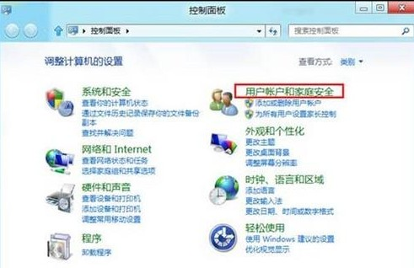
2、点击“用户账户”。
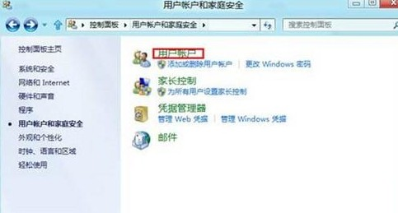
3、点击“在电脑设置中更改我的账户信息”。
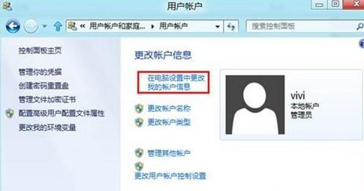
4、先点击“用户”，再点击“创建密码”。
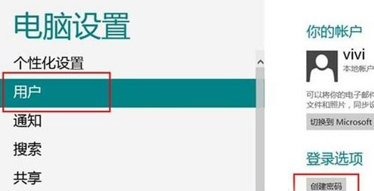
5、输入“新密码”、“重新输入密码”(“密码提示”可不填写)，点击“下一步”。
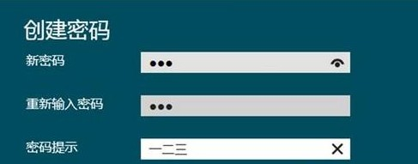
6、点击“完成”，创建密码完成。

Windows 8是微软于北京时间2012年10月25日23点15分推出的最新Windows系列系统。Windows 8支持个人电脑(X86构架)及平板电脑(X86构架或ARM构架)。Windows 8大幅改变以往的操作逻辑，提供更佳的屏幕触控支持。

Win8系统怎么设置开机密码?如今人人都注重个人隐私，不喜欢别人随意操作自己电脑，所以就要设置开机密码。今天，绿茶小编就教大家Windows8系统设置开机密码的方法。
Win8设置开机密码已经有三种形式了，一种是传统的设置开机密码，另外还有两种是Win8系统新增的开机加密方式，一种的PIN加密，还有一种是图形加密。下面绿茶小编将进行分别介绍。
进入Win8用户账号设置的方法为：把鼠标移动到右下角，点击设置，然后在右下角有个更改电脑设置，在那里面就有修改密码，之后可以看到有三种开机密码设置方式，如下：

Windows8设置密码----创建PIN密码
创建PIN密码很简单，在上图中选择“创建PIN密码“之后填写上4位数字密码，点击底部的确定即可完成，如下图：

Windows8设置密码----创建图片密码
创建图片密码也很简单，点登录密码设置选项下，点击“创建图形密码”后首先会提示你输入传统密码，如下图：

输入后即可进入选择密码图片界面的，如下图：

图片选择可以使用电脑上的本地图片，浏览找到即可：
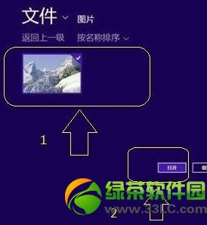
然后会提示是否选中此图片，如果想更换其他图片也可以点击选择新图片来进行更换，并且完成之后还要画手势，如下图：

重新输入一下画出的手势来确认，以保证正常使用，当设置完成后会提示，如下图：

以上完成之后，我们开机进入锁屏界面后，就会发现比之前多了一个登录选项，就是图片密码，如下图：
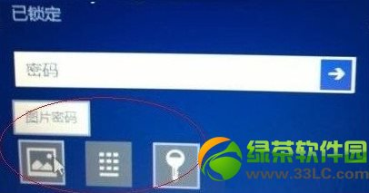
如果要使用图片密码，那么点击图片密码后会出现之前设置好的图片界面，在这个界面中按照之前设置密码划出手势，即可解锁。

